Financify

Aplicatie de management a bugetelor, cheltuielilor, fondurilor

PIUG – 2024

Profesor: Oana Chirila

Descriere:

Financify este o aplicatie cross-platform, folosind limbajul flutter, adaptata pentru Android, iOS, Windows si Web, impreuna cu Firebase/Firestore si Google Analytics.

Prin intermediul aplicatiei, utilizatorul poate adauga bugete, cheltuieli, anumite scopuri financiare personale si sa le monitorizeze.

Cateva caracteristici de suprafata sunt:

* Creare cont/logare
* Adaugare/modificare/vizualizare/stergere bugete
* Adaugare cheltuieli
* Setare Scop financiar
* Toate casetele de text implica si validarile respective, chiar si la crearea unui cont cu un email existent, erori aparute la modificarea parolei etc...
* Update in timp real (la componentele care necesita acest aspect)
* Generare de sfaturi (tips) random pentru utilizatori, in vederea optimizarii experientei lor

**Cerinte generale**

* Sa contina minim 4 pagini distincte ( in ordine):
  + - Login, Register, Home, Budgets, Profile + modale pentru adaugare, modificare entitati.

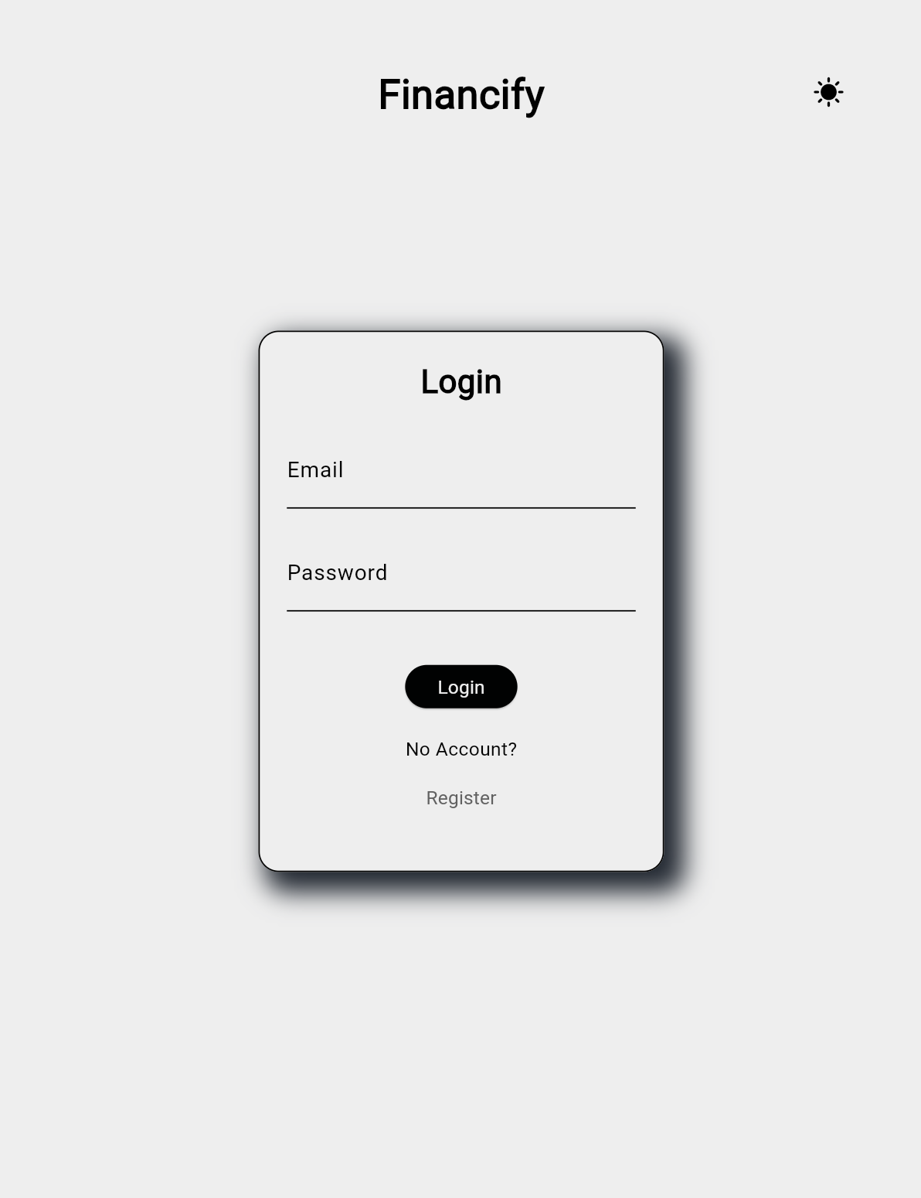 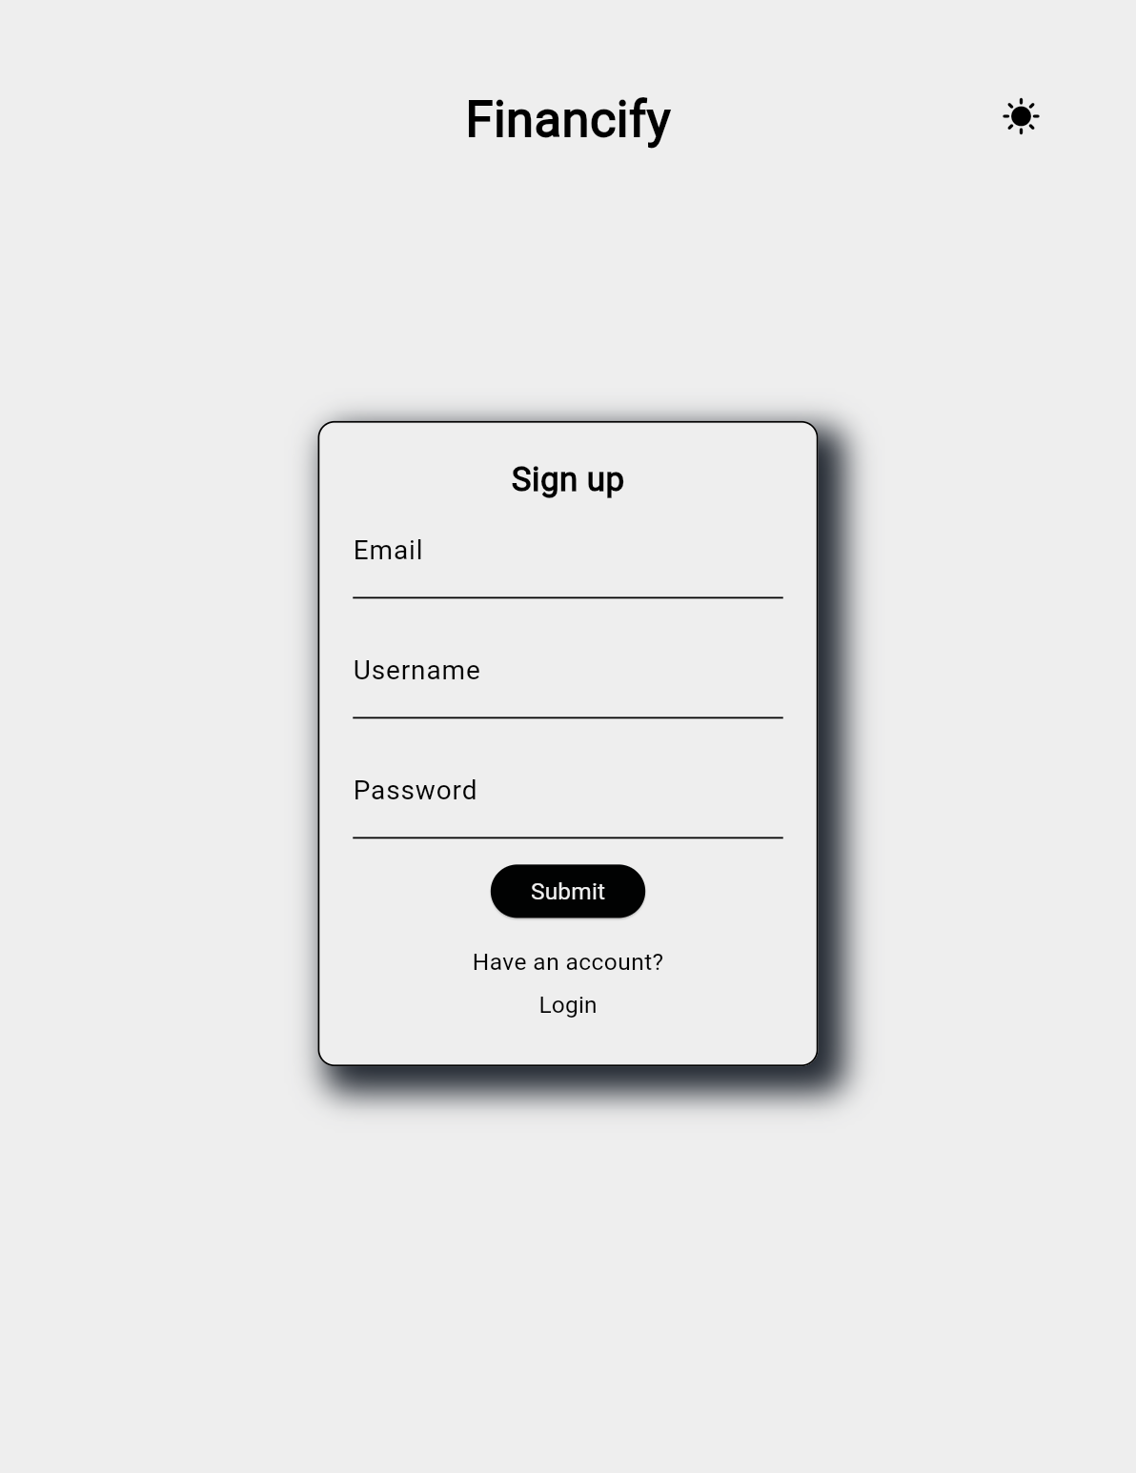 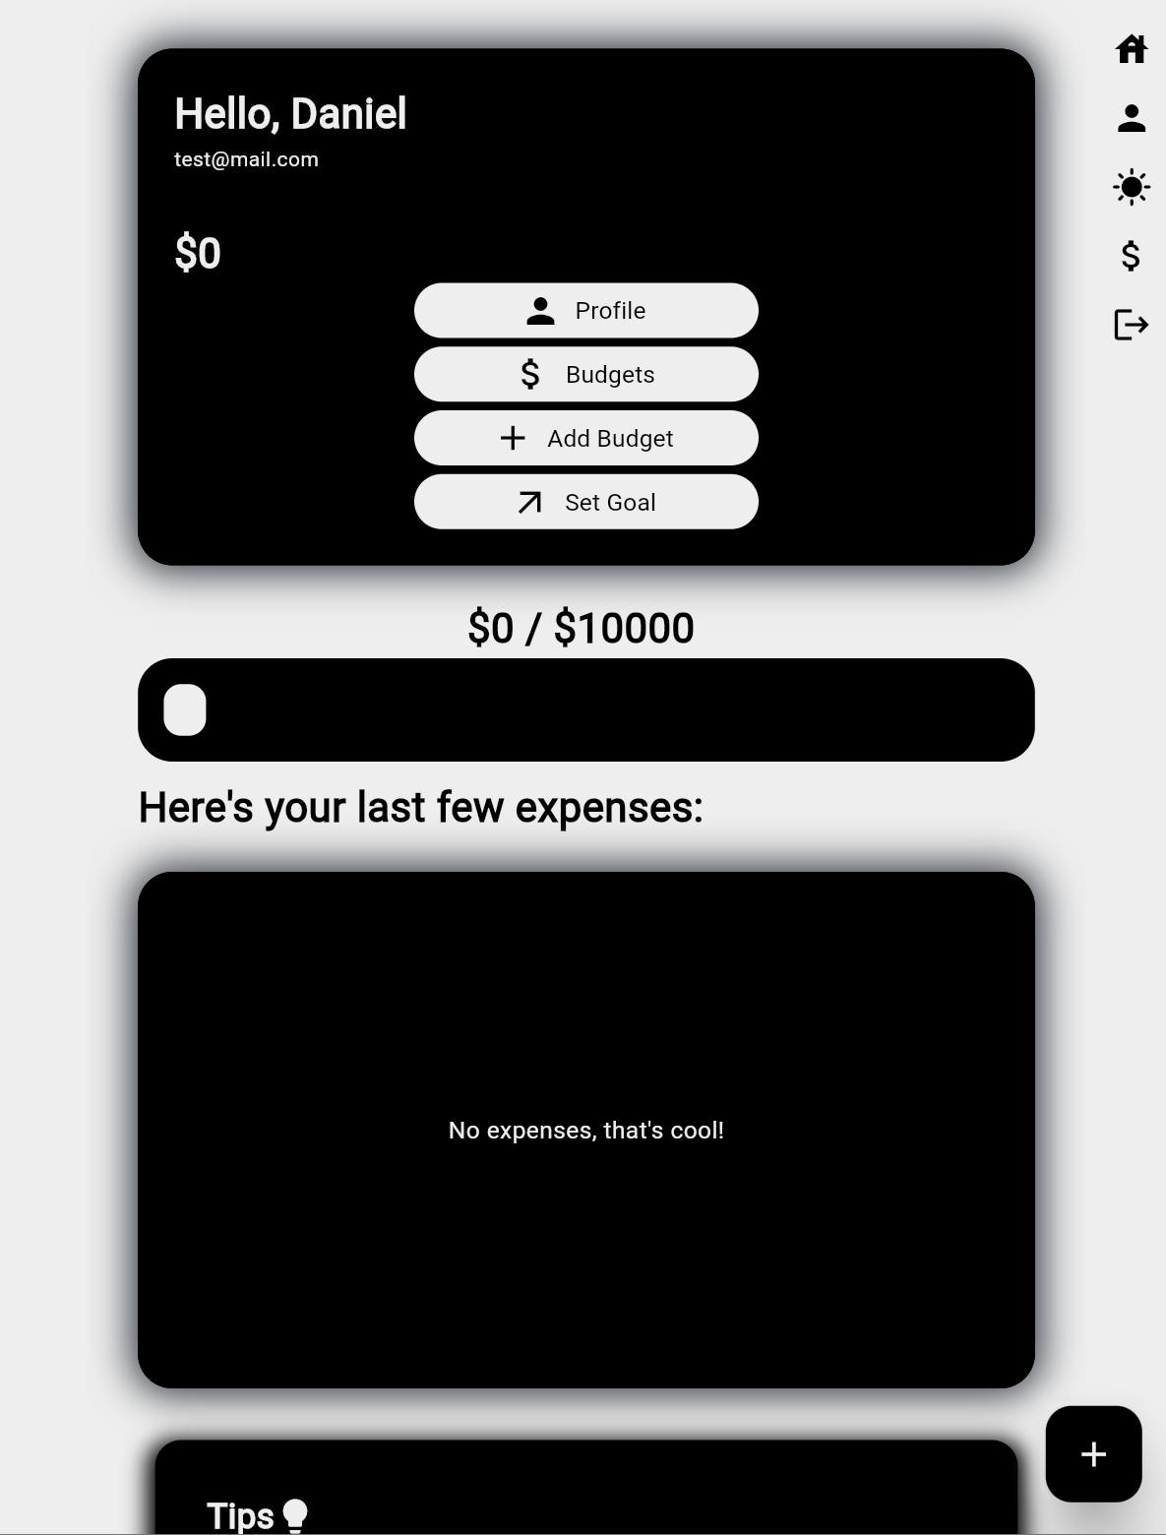 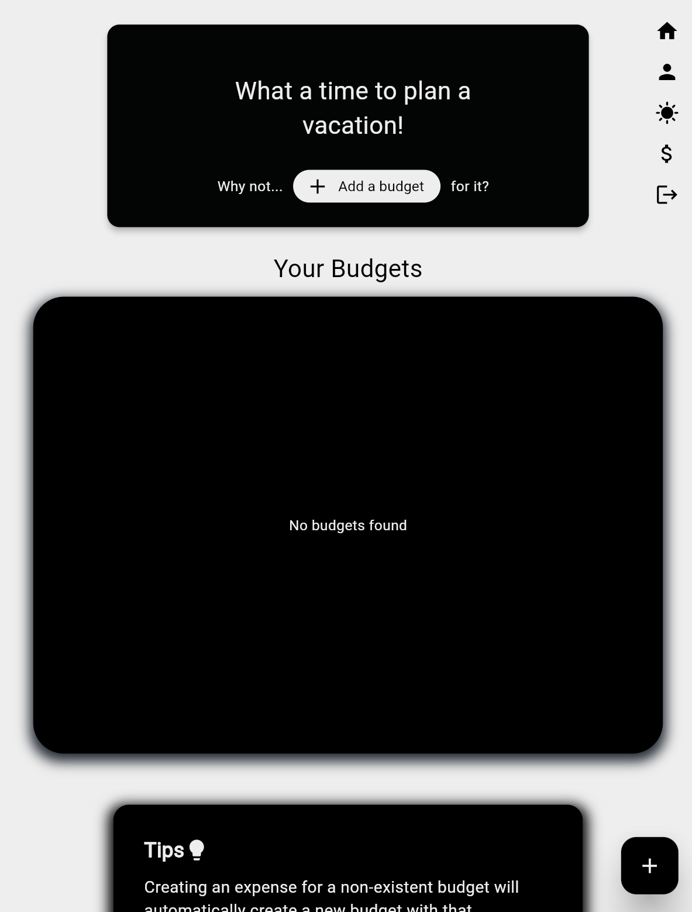 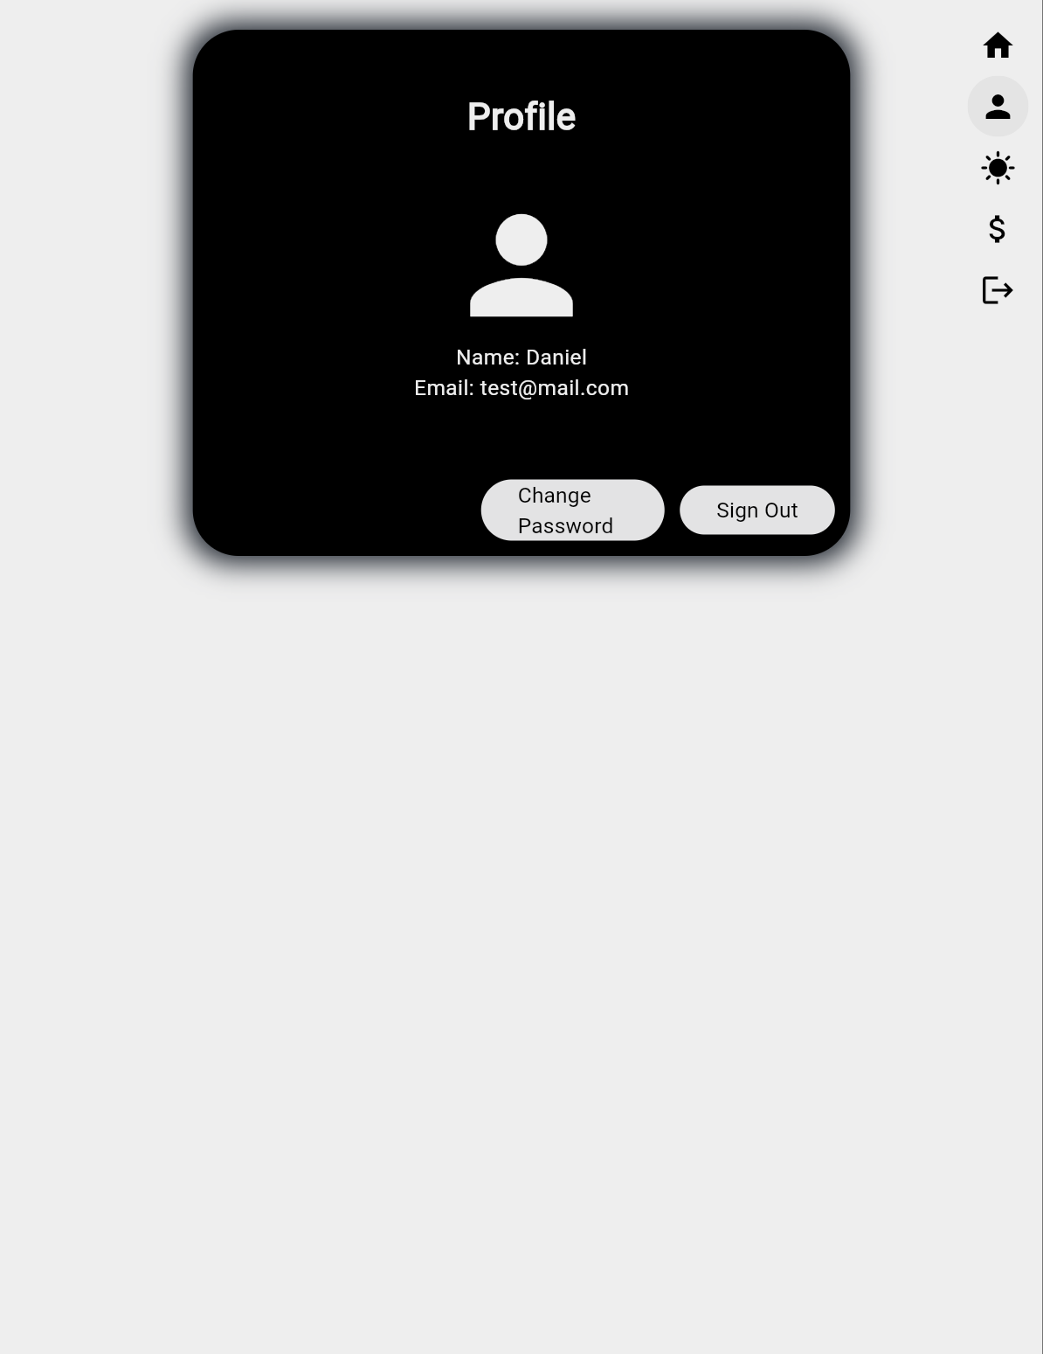 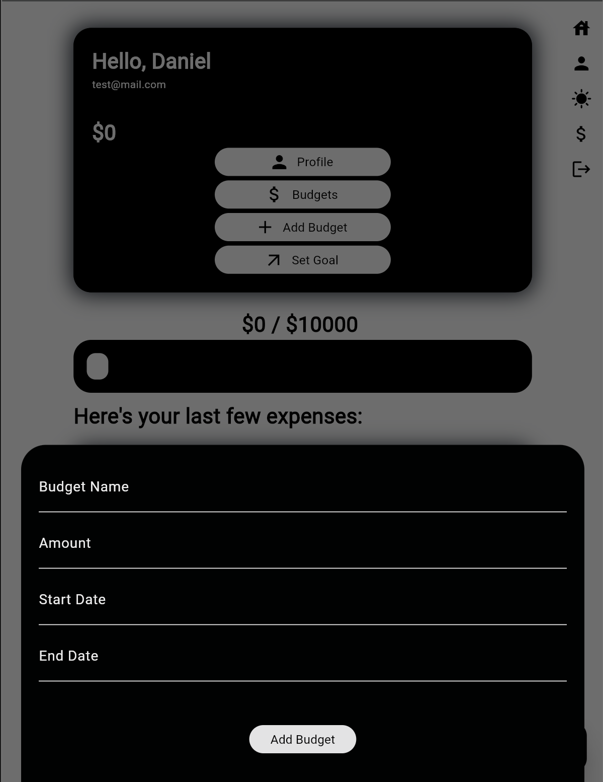

* Sa contina minim 3 validari de text:
  + - Email invalid, cont deja exisatent, parola nu corespunde cerintei, parolele nu sunt identice ( la modificarea parolei)
    - Se observa ca la introducerea valorilor invalide apar mesaje de eorare, iar aplicatia nu continua executia pana la validarea valorilor introduse

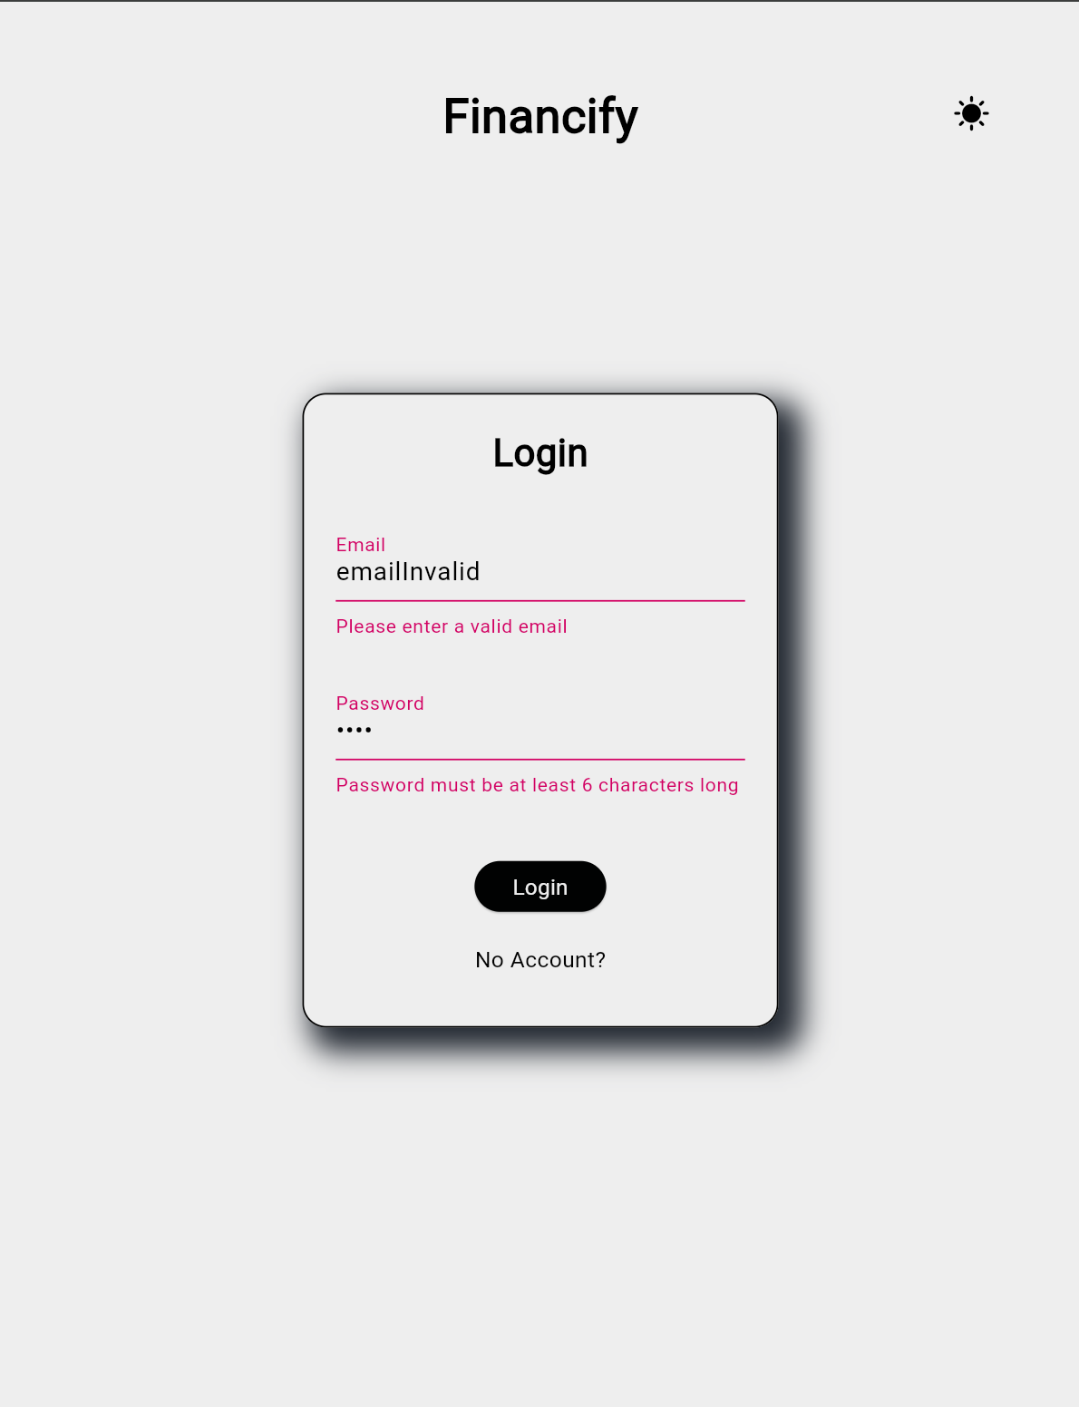 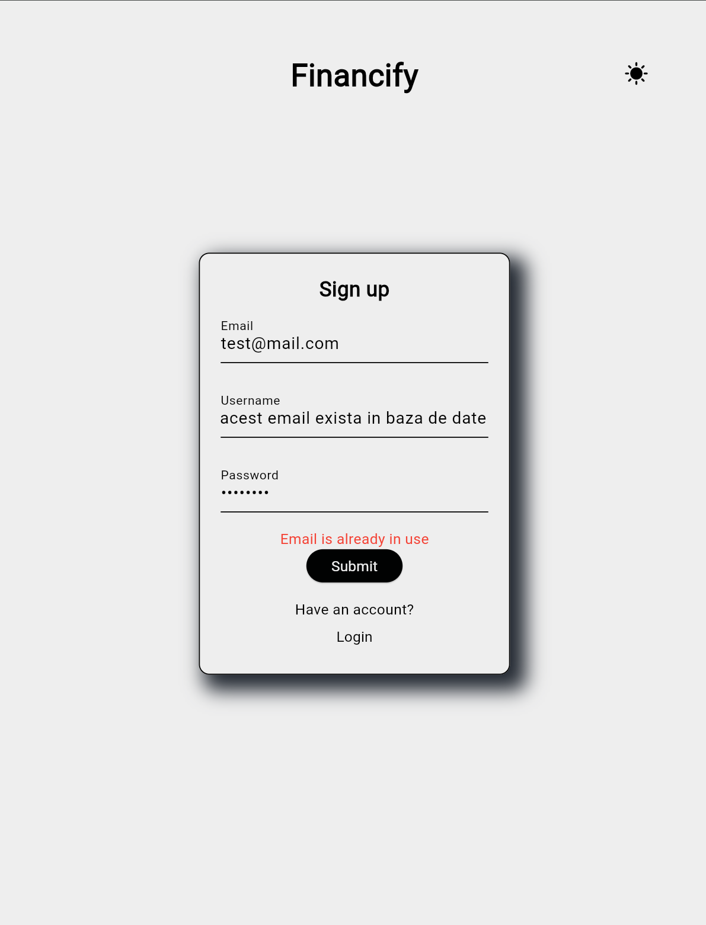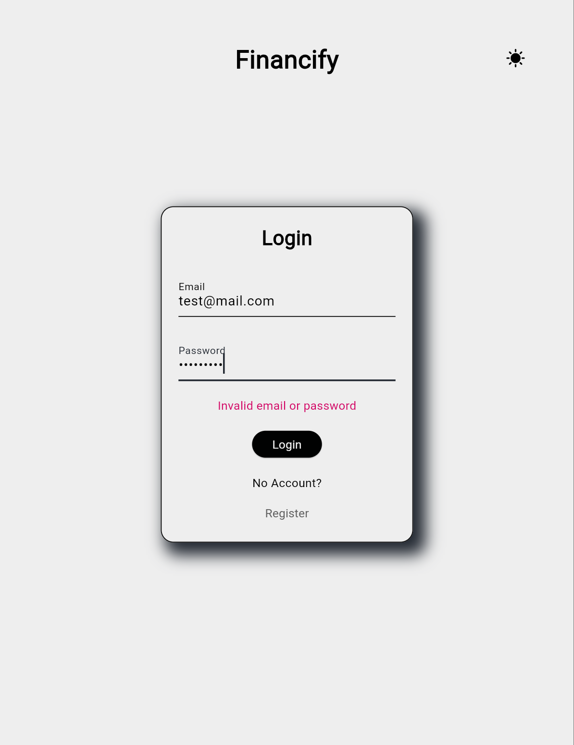 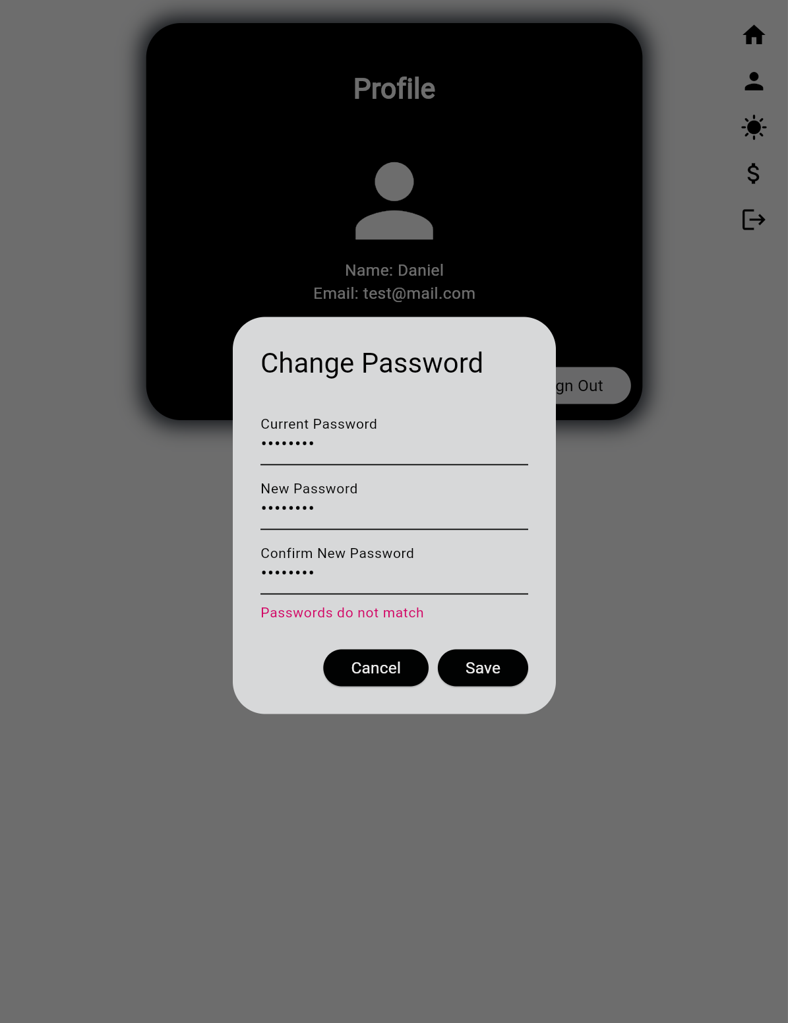

* Contorizare accesare controale in vederea rearanjarii pe pagina
  + Butoanele isi vor modifica pozitia in ordine descrescatoare a accesarii lor:



Dupa ce apasam pe butonul “Budgets” de cateva ori:



Inca de cateva ori:



Pentru acest aspect am folosit shared preferences, care stocheaza starea curenta a aplicatiei pentru deschideri viitoare, in vederea memorarii starii butoanelor.

La fiecare apasare de buton, contorul acestuia va fi incrementat, iar la reincarcarea paginii, acestea se vor afisa pe ecran intr-o ordine optimizata cerintelor utilizatorului.

* Personalizarea fundalului si a textului pe site:
  + Aplicatia dispune de teme ( nu doar dark/ white theme) care ar trebui sa satisfaca cerintele utilizatorilor de orice tip. Tema aplicatiei poate fi modificata spontan, fara necesitate de reload.
  + Pentru acest aspect am folosit elemente ale limbajului de programare flutter care foloseste obiecte de tip themeData care asigura standardizarea culorilor pentru diferite tipuri de elemente.

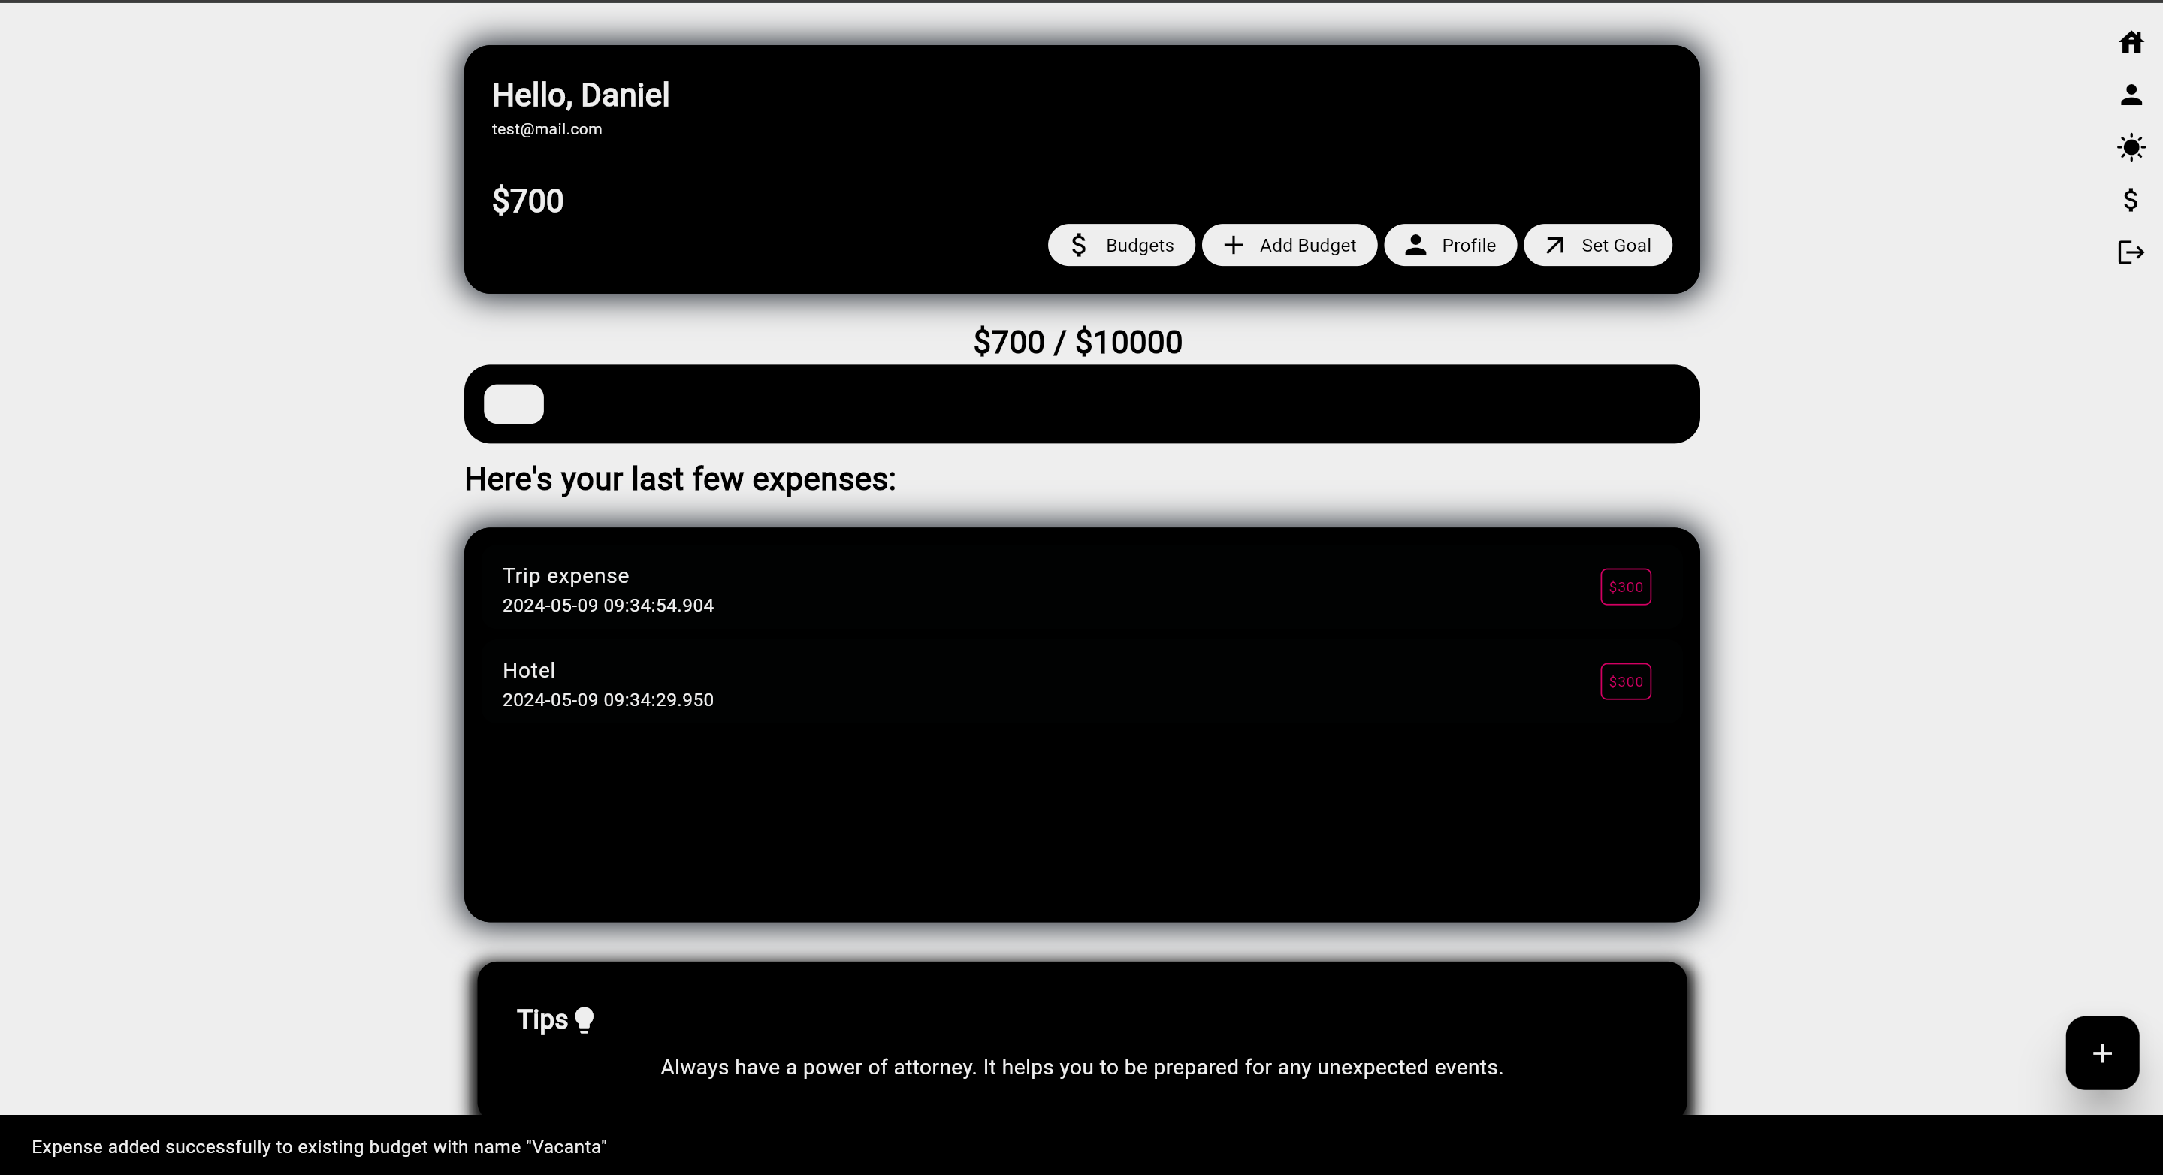 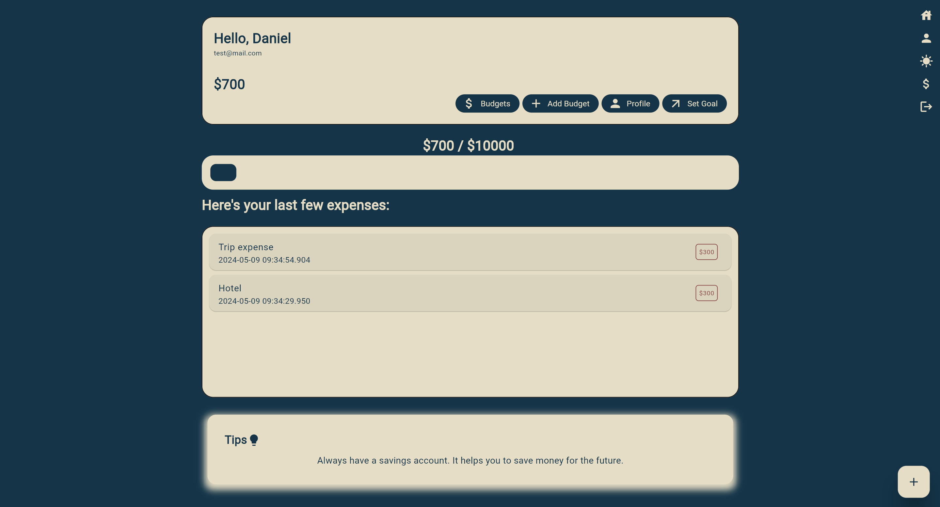

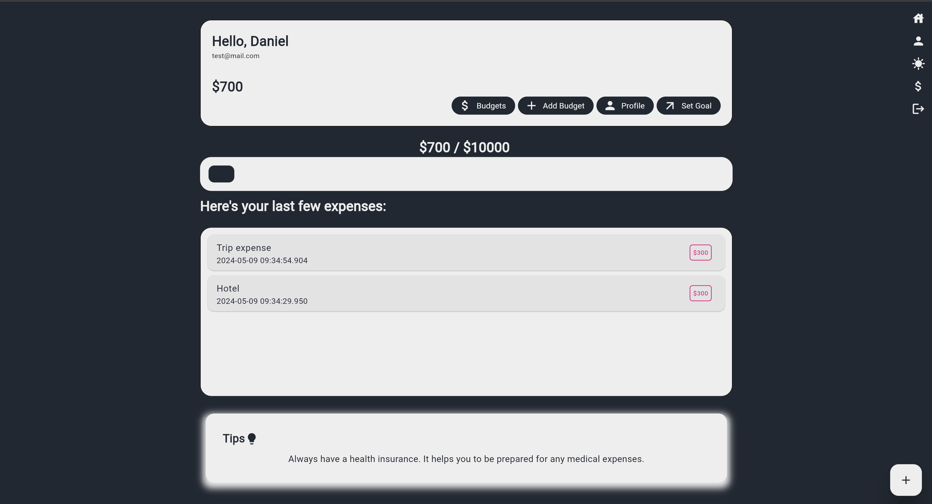

* Google analytics
  + Prin intermediul firebase, google analytics a fost implementat cu succes.
  + La logarea si accesarea diferitor servicii, putem vedea si evalua modul de utilizare a aplicatiei, prezentat in imagine.

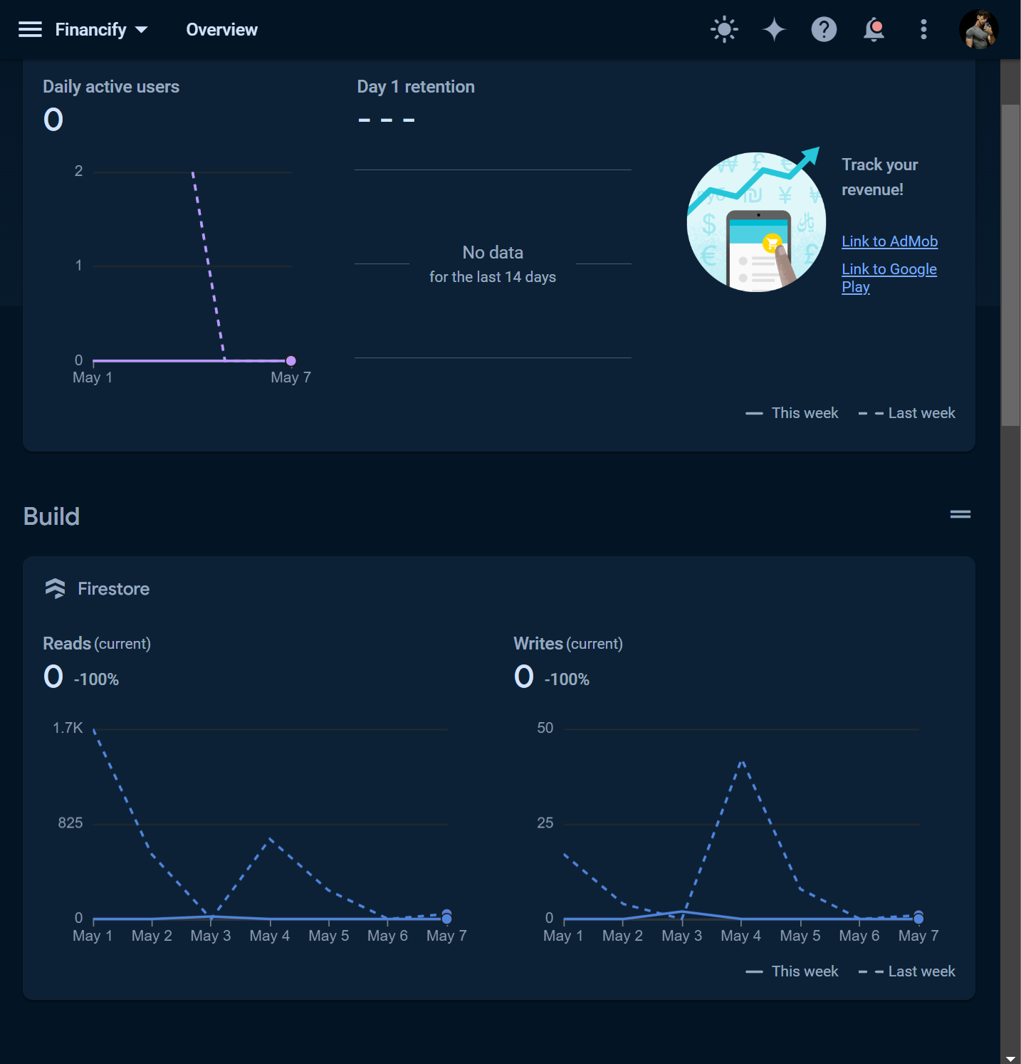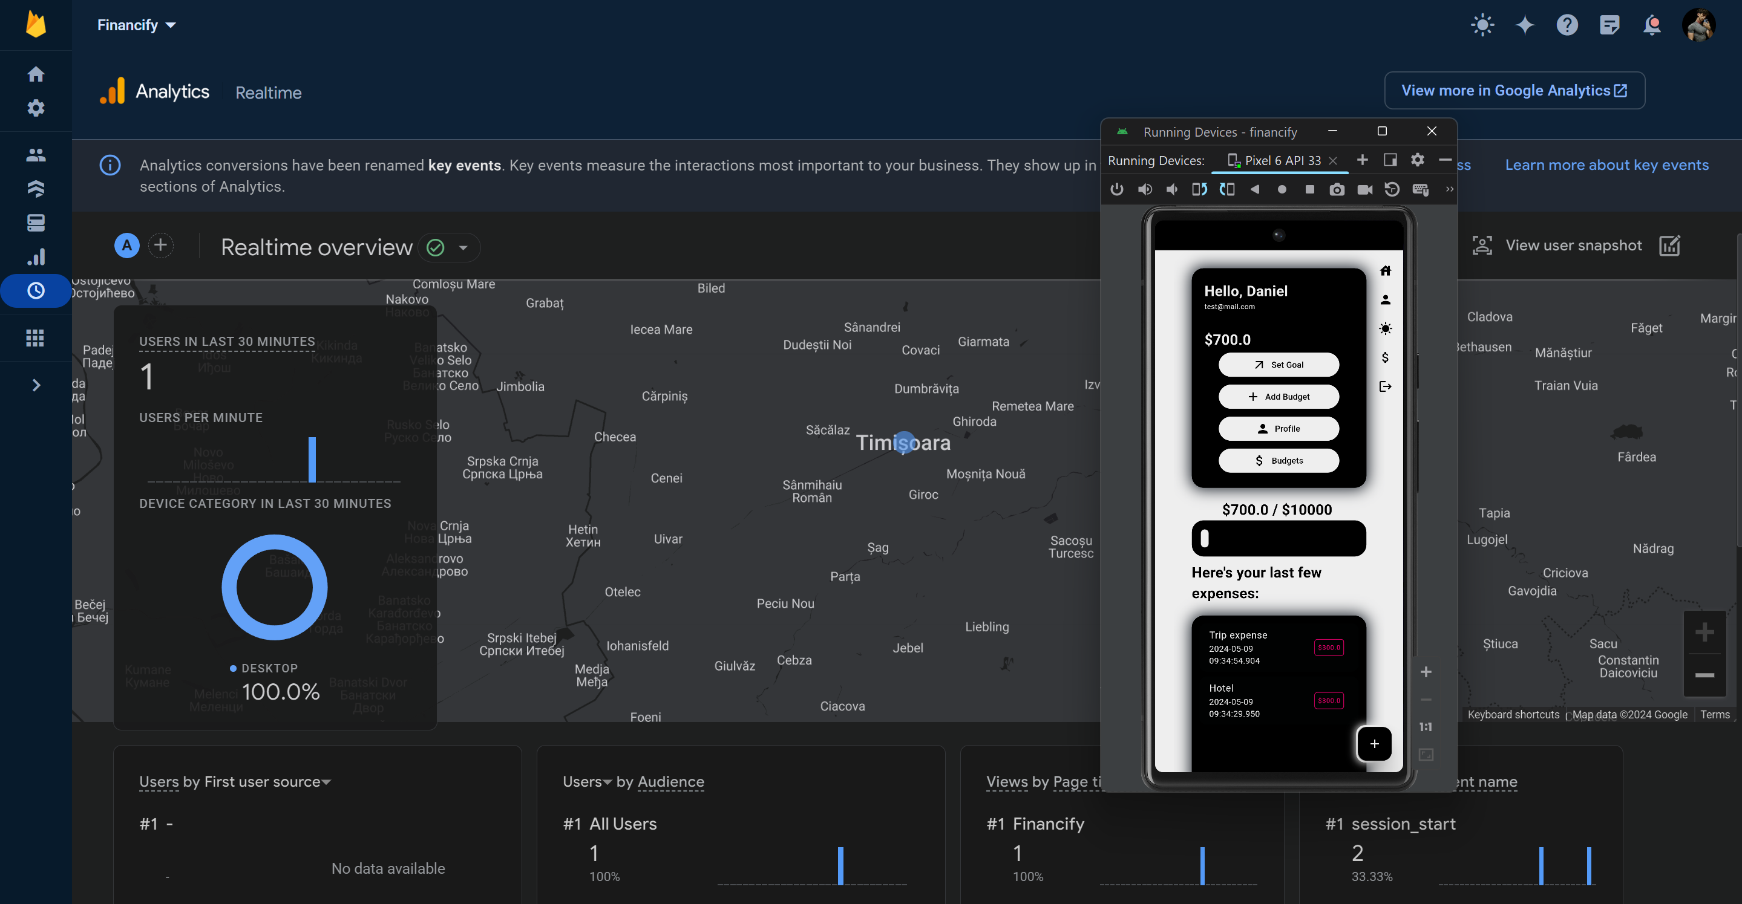

**Principiile Euristice**

* Asigurarea vizibilitatii starii in care se afla sistemul:
  + Acest lucru este facut prin intermediul elementelor de informare precum :
    - Loading screen;
    - Loading bar la incarcarea elementelor
    - Notificari de adaugare / stergere a entitatilor
* Poate fi combinat cu principiul : Crearea unui model al sistemului care să fie compatibil cu realitatea
  + Acest aspect este atins prin evitarea limbajului de specialitate, utilizatorul putand doar sa vada text umanizat, in vederea evitarii confuziei

Splash screen la deschiderea aplicatiei (loading):

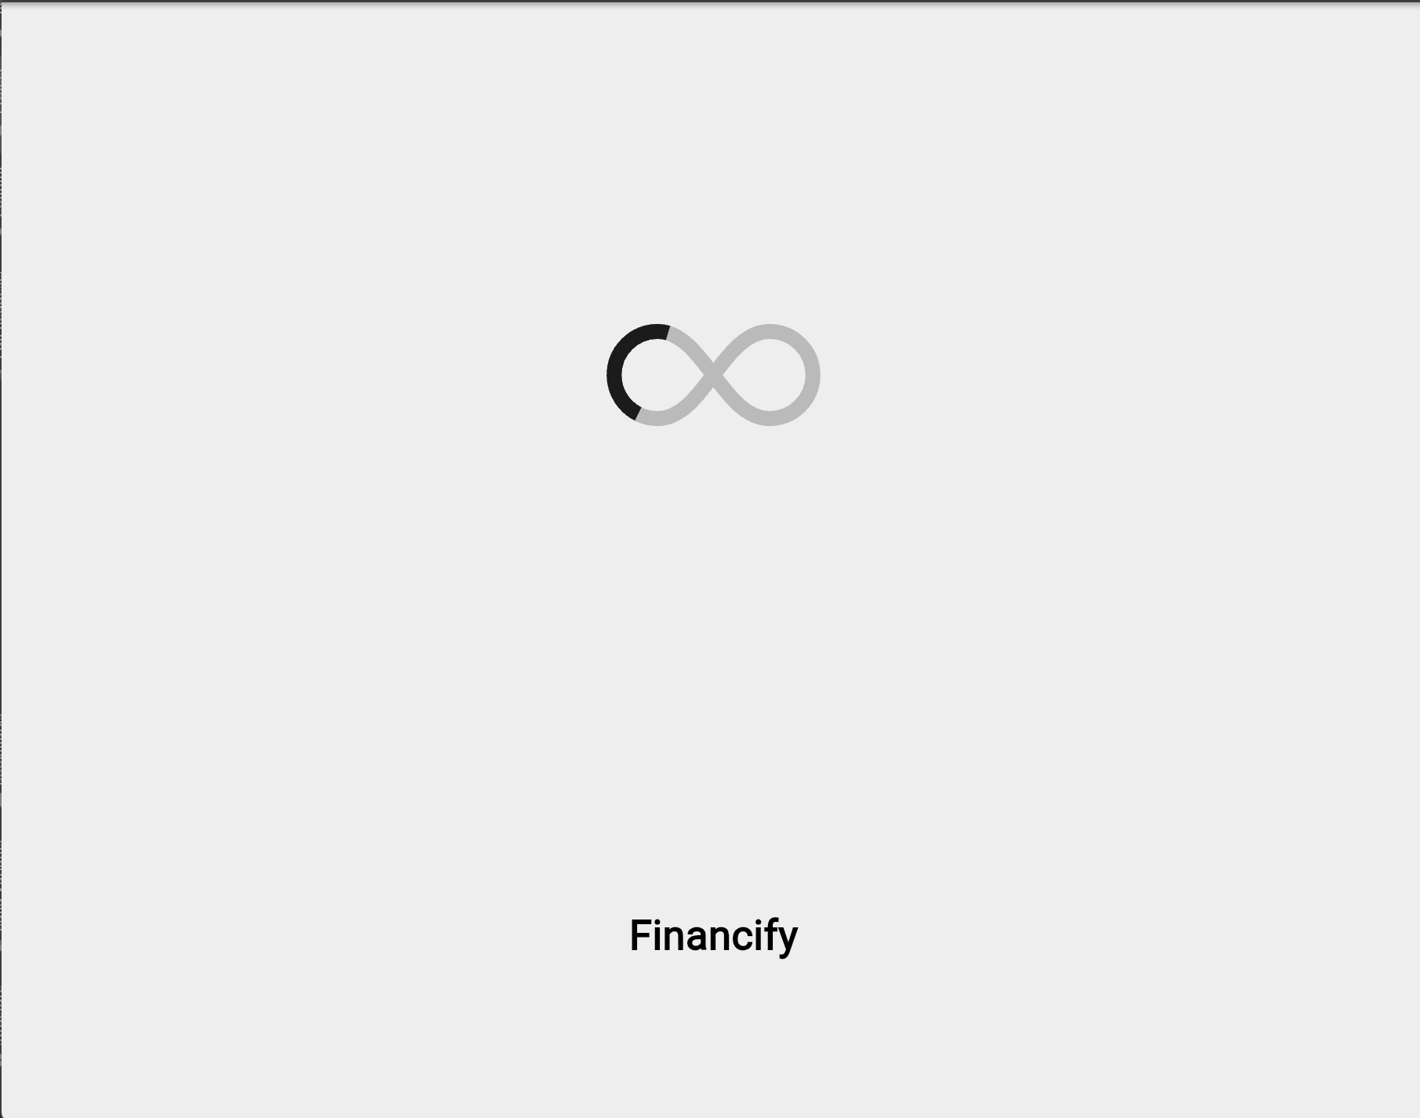

Incarcarea a datelor:

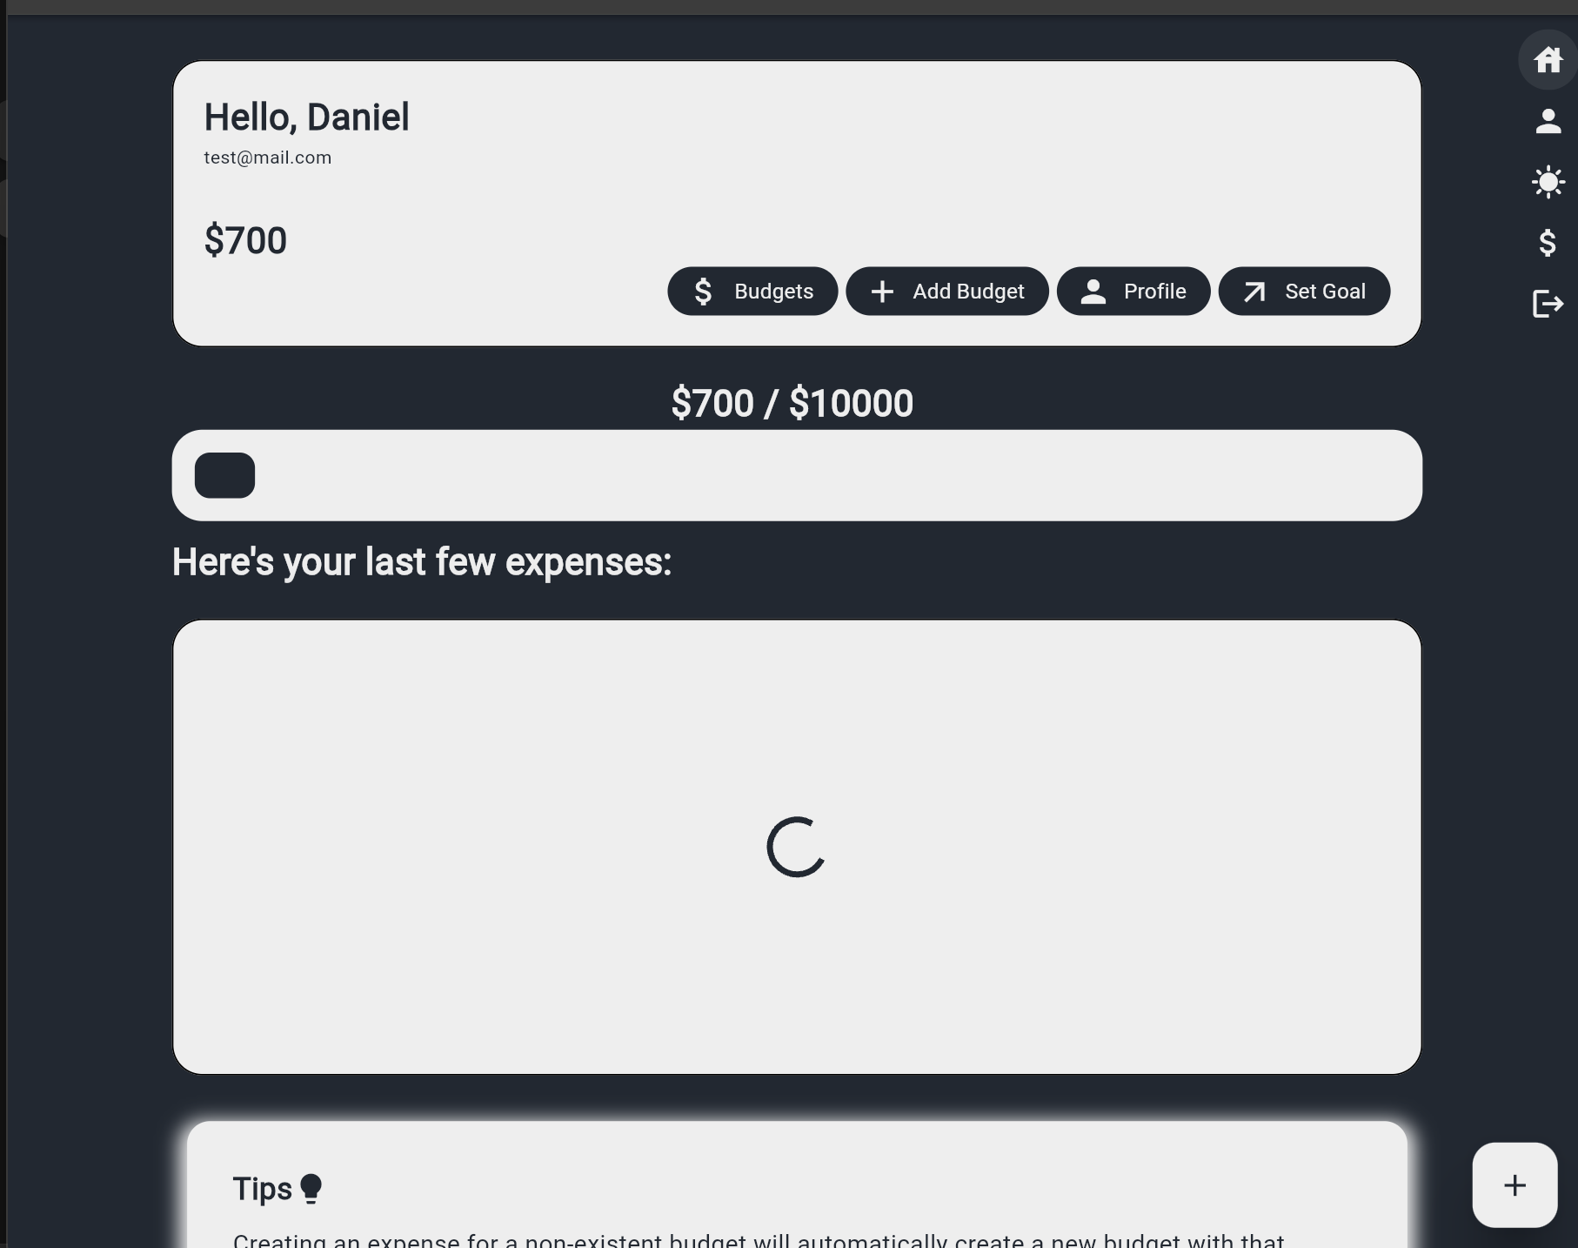

Adaugarea de buget/cheltuieli:

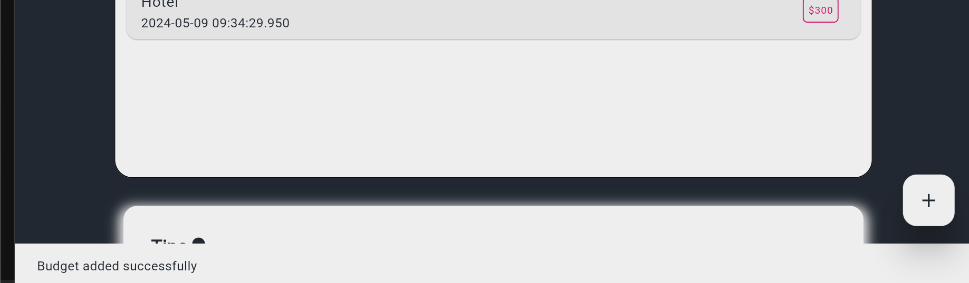

Limbaj uman:

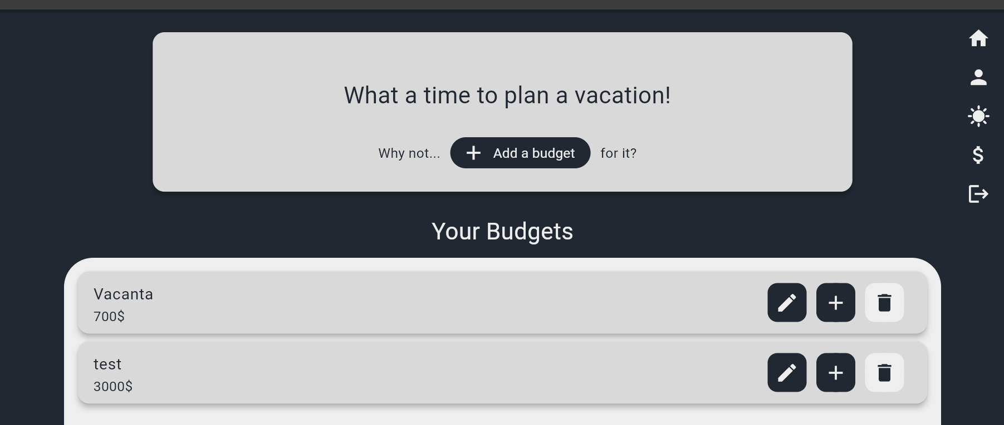

* Controlul si libertatea utilizatorului
  + Utilizatorul poate modifica valorile introduse in cazul in care ele nu reflecta starea actuala a entitatilor, de ex:
    - Schimul parolei
    - Modifcarea numelui bugetului
    - Modificarea cantitatii banesti a bugetului
    - Stergerea bugetului

Interfata:



Modificare buget:

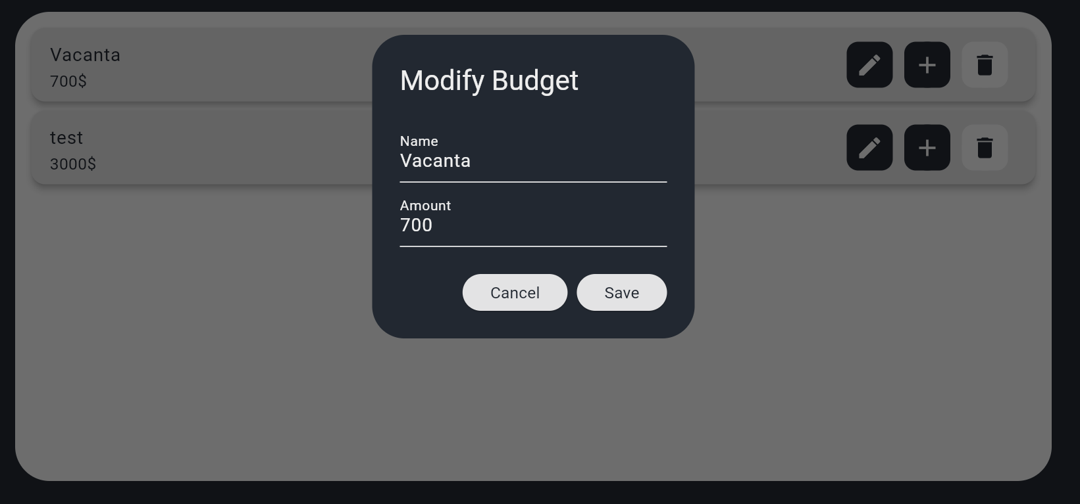

Stergerea ( se face printr-un click, iar utilizatorul este notificat):

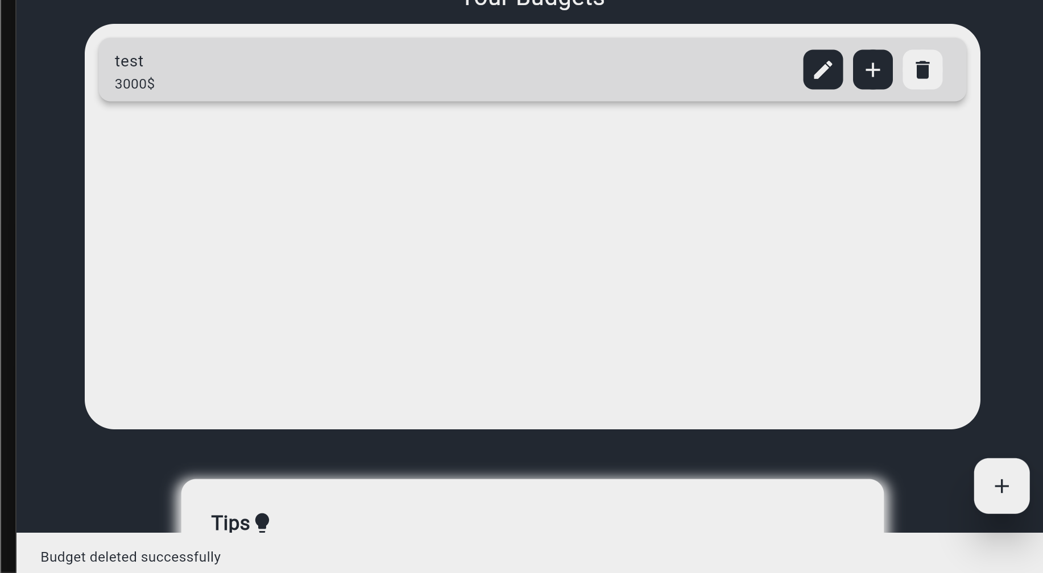

* Consistență și standarde
  + Aplicatia respecta o schema de culori bine definita, astftel incat sa scoata in evidenta componentele importante, foloseste iconite intuitive astfel incat utilizatorul sa nu isi puna intrebari.

Meniu intuitiv (dreapta), se intelege usor insemnatatea butoanelor(1-home, 2-profile, 3- theme, 4-budgets, 5-logout):

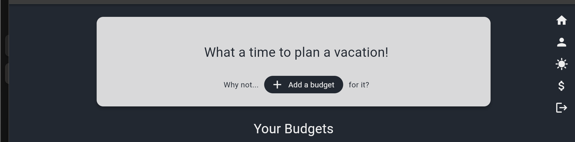

Butoane intuitive la controlul bugetelor( creion – modifcare, plus – adaugare, cos de gunoi-stergere):

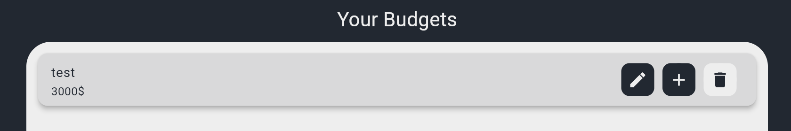

* Prevenirea erorilor
  + Ca suport sunt validarile prezentate anterior, impreuna cu modalele care apar pe ecran la apasarea unui buton, fara confirmarea utilizatorului, programul nu v-a executa o operatie asupra bazei de date.



Apasand pe butonul “add budget” din greseala, nu se executa nimic pana la confirmare:

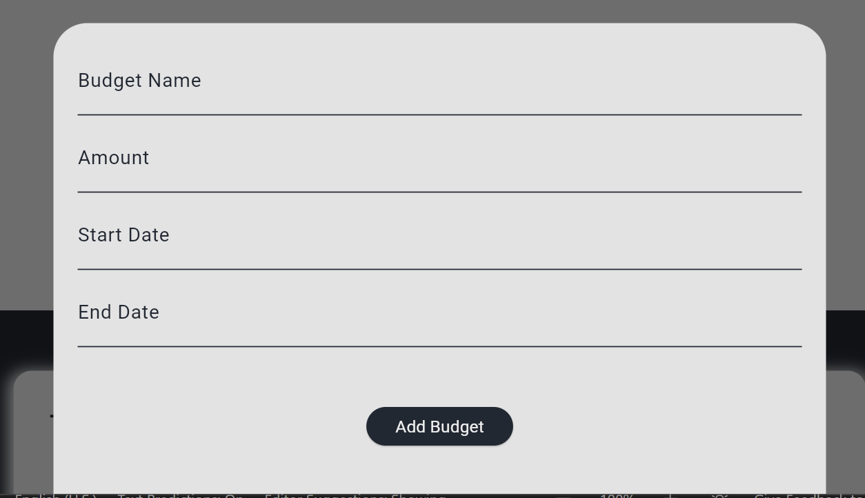

* Recunoaștere mai degrabă decât memorare
  + Putem folosi ca suport meniul intuitiv si iconitele aferente prezentate anterior, ferestrele ofera toate informatiile necesare la introducerea datelor
  + Campurile obligatorii, de exemplu, sunt marcate cu simbolul *, pentru evidentierea catre utilizator.

Exemplu ( cu validari aferente ) :

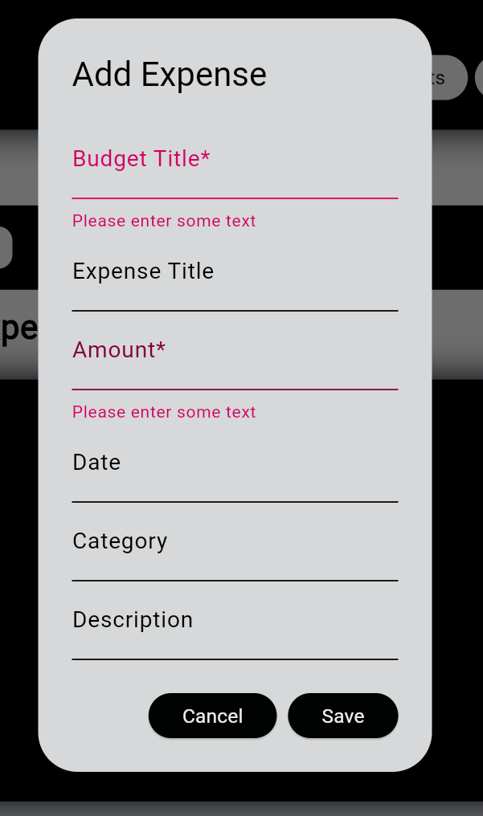

* Flexibilitate și eficiență în utilizare
  + Folosind exemplul anterior, la adaugarea unei cheltuieli la un buget inexistent, bugetul va fi creat cu numele respectiv, folosind suma cheltuielii initiale drept buget initial, astfel , utilizatorii experimentati pot grabi procesul
  + In loc de adaugare buget -> completare detalii -> adaugare cheltuieli -> adaugare detalii cheltuieli
  + Avem : adaugare cheltuiala -> completare detalii

Exemplu:

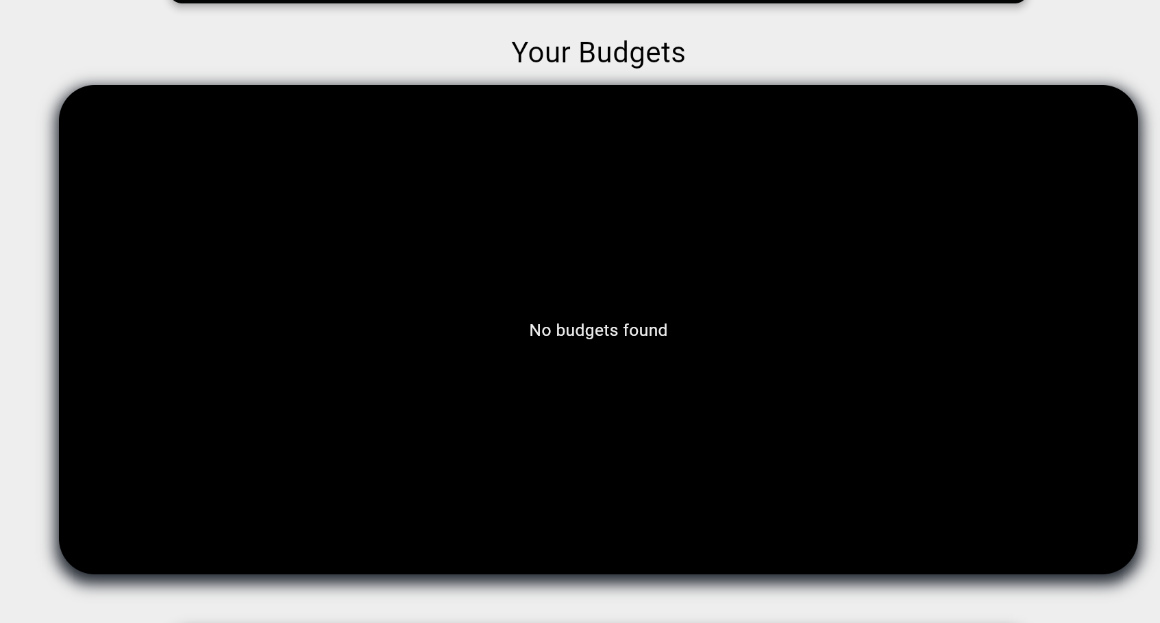

Adaugare:

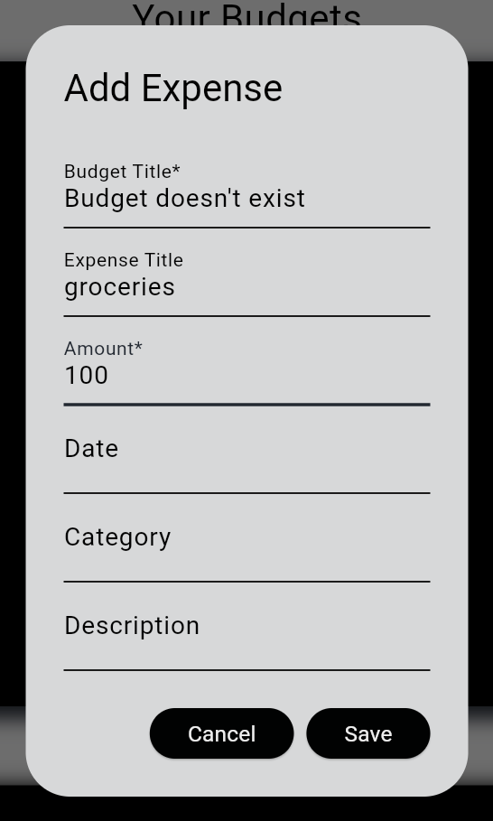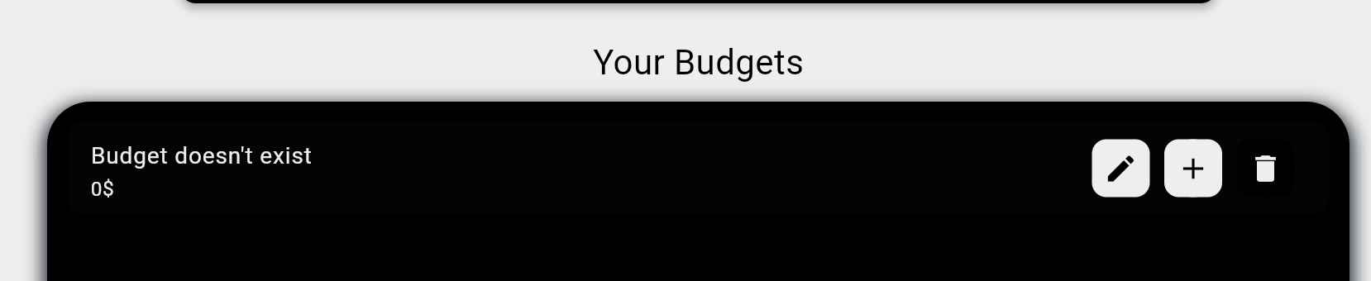

Detaliile bugetului dupa adaugare:

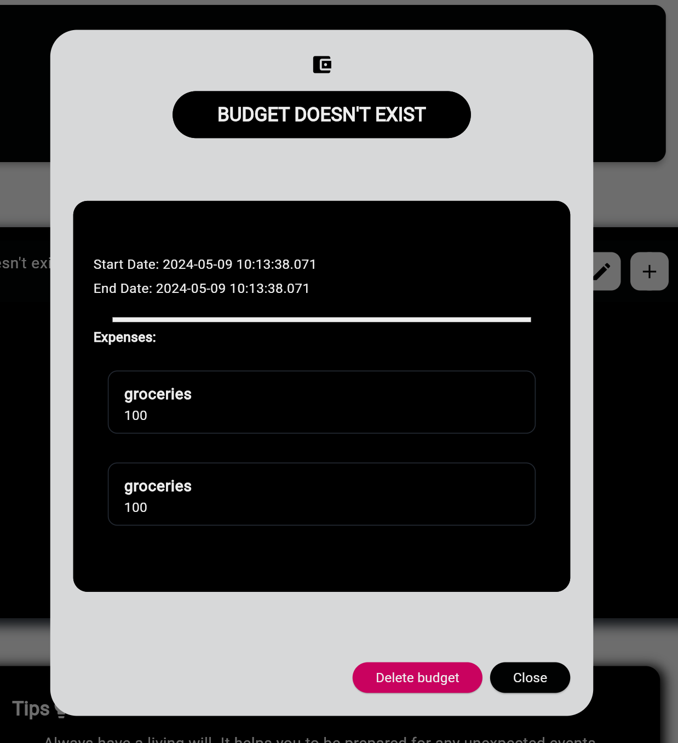

* Proiectare estetică și minimalistă
  + Folosind materiale anterioare, se observa ca informatia oferita utilizatorului este strict concentrata pe scopul actiunii.

Exemplu, dorinta de modificare a parolei:

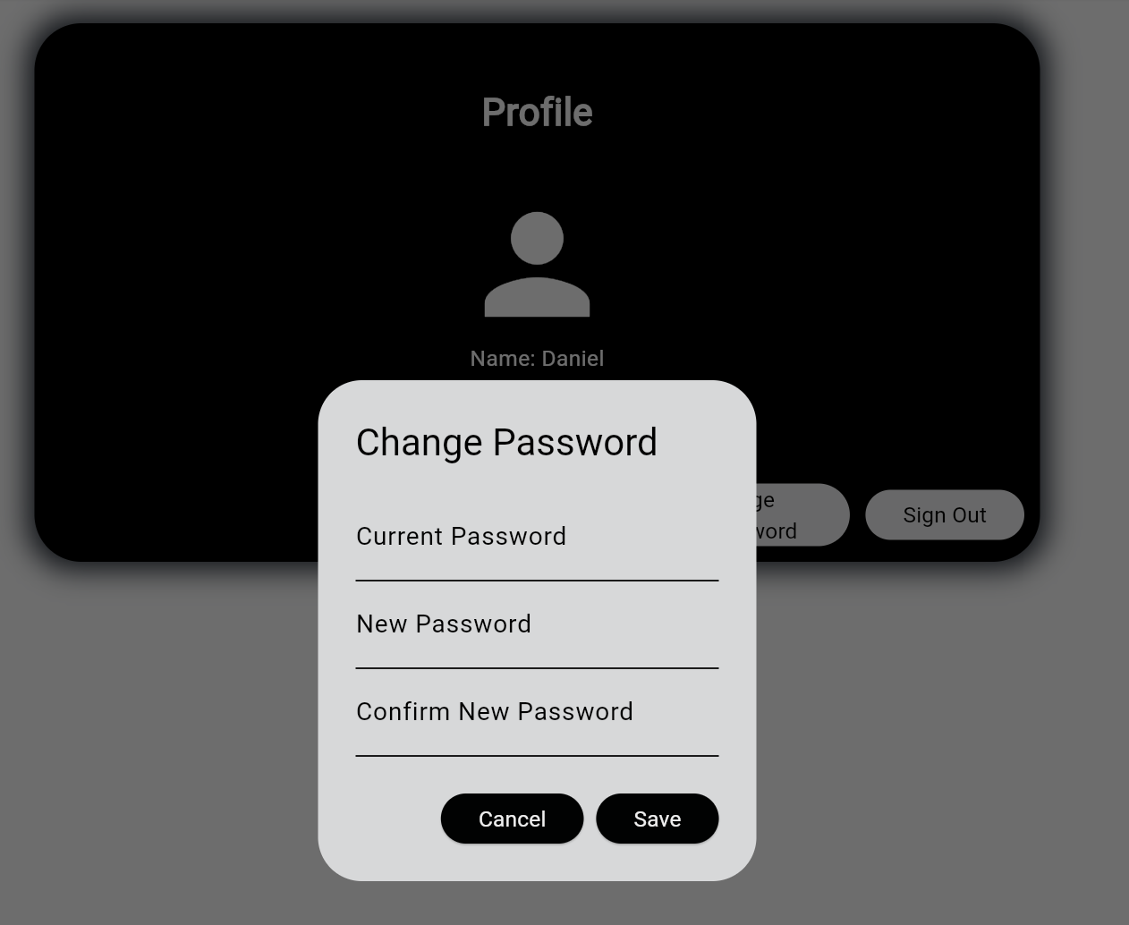

* Ajutați utilizatorul să recunoască, să diagnosticheze și să revină dintro eroare:
  + La acest aspect intervin validarile prezentate anterior, pentru evitarea confuziei utilizatorului care introduce date gresite sau invalide.
* Suport (Help) și documentare
  + Utilizatorul se poate folosi de sfaturile de la sfarsitul paginii principale pentru a intelege mai bine functionalitatea aplicatiei:

Exemplu:

